AI 새소리 인식 앱은 왜 지빠귀를 헷갈릴까?
새소리 인식 앱의 결과 일치율과 사람의 새소리 구별 능력 비교
통계활용대회 탐구보고서 | 초등학교 6학년 | 탐구 기간: 2026년 5월~6월
핵심 한 줄 | 같은 새소리인데 AI 앱끼리도 결과가 달랐다. 특히 지빠귀류 후보 샘플에서 차이가 컸다. 그래서 사람도 새소리를 완벽하게 구별할 수 있는지 설문조사로 확인하였다.

1. 탐구 동기: 작은 궁금증이 데이터 탐구가 되기까지
나는 평소 새에 관심이 많다. 『새들의 밥상』을 읽고 새마다 먹이, 부리 모양, 사는 장소, 울음소리, 습성이 모두 다르다는 것을 알게 되었다. 책을 읽은 뒤에는 새를 그냥 예쁜 동물로만 보지 않고, 우리 주변에서 어떤 새가 어떤 소리를 내며 살아가는지 더 자세히 알고 싶어졌다.
우리 집은 우장산 근처라 새소리가 자주 들린다. 새로운 새소리가 들릴 때마다 스마트폰으로 녹음하고 BirdNET 앱으로 어떤 새인지 확인해 보곤 했다. 처음에는 앱이 알려주는 새 이름이 신기해서 그대로 믿었다.
그런데 직접 녹음하고 분석하는 일을 반복하다 보니 이상한 점이 생겼다. 까치, 직박구리, 소쩍새처럼 특징이 뚜렷한 새는 비교적 비슷한 결과가 나왔지만, 지빠귀류는 같은 소리를 분석해도 다른 결과가 나오거나 후보 새가 여러 개 제시되는 경우가 많았다.
그래서 더 많은 데이터를 확보하기 위해 우장산, 집 근처, 등굣길에서도 새소리를 녹음하였다. 그리고 “BirdNET만 그런 것일까? 다른 앱도 같은 결과를 낼까?”라는 궁금증이 생겼다. 같은 녹음파일을 BirdNET과 Bird Identifier by Sound AI ID에 넣어 비교해 보았고, 그 결과 두 앱이 서로 다른 답을 내는 경우가 많다는 것을 알게 되었다.
특히 지빠귀류 후보 샘플에서 차이가 컸다. 지빠귀는 종류가 많고 소리가 비슷한 계열이라서 AI도 헷갈릴 수 있다고 생각했다. 그렇다면 사람은 어떨까? 사람의 귀로는 지빠귀 소리를 잘 구별할 수 있을지 궁금해져 설문조사를 실시하였다.
2. 이 탐구의 핵심 관점: 정확도보다 일관성
중요한 전제 | 이아는 조류 전문가가 아니므로 직접 녹음한 47개 새소리의 실제 종을 100% 확정할 수 없다. 그래서 이 탐구는 AI가 맞혔는지 틀렸는지를 단정하는 정확도 연구가 아니라, 같은 새소리에 대해 두 AI 앱의 결과가 얼마나 일치하는지 살펴보는 일치율 탐구이다.

가능한 경우에는 현장에서 새의 모습을 사진으로 찍어 생김새, 크기, 색깔, 부리 모양, 관찰 장소 등을 보조자료로 참고하였다. 사진 인식 앱이나 도감 자료도 함께 보았지만, 사진을 찍지 못한 샘플도 있었기 때문에 사진 자료를 모든 샘플의 정답 확정 자료로 사용하지는 않았다.
따라서 AI 앱 분석에서는 “정답률”이 아니라 “두 앱의 1순위 결과 일치율”, “BirdNET이 제시한 후보 새 수”, “장소·날씨에 따른 결과의 흔들림”을 중심으로 분석하였다. 반면 사람 설문조사는 정답을 알고 있는 표준 음원을 사용했기 때문에 정답률과 확신도를 계산하였다.
3. 선행자료 및 배경지식
3-1. BirdNET과 Bird Identifier by Sound AI ID
BirdNET 공식 사이트는 BirdNET이 딥러닝을 이용해 전 세계 6,000종 이상의 새소리를 인식하며, 녹음 위치와 날짜 정보를 활용해 후보 종 목록을 좁힌다고 설명한다. 또한 오디오를 48kHz로 캡처하고 3초 단위로 나누어 스펙트로그램과 신경망으로 분석한다고 안내한다.
Bird Identifier by Sound AI ID는 앱스토어 등록 페이지에서 오디오 녹음이나 사진 스캔을 통해 새소리, 새 울음, 야생동물 소리 등을 AI 기반으로 식별하는 앱으로 소개된다. 이 앱은 소리 인식뿐 아니라 사진 인식 기능도 제공한다고 설명되어 있어, 본 탐구에서는 소리 결과 비교와 사진 보조 확인에 활용하였다.
앱 비교 원칙 | 두 앱은 모두 새 이름을 제시하지만 개발 주체와 제공 방식이 다르다. 따라서 본 탐구에서는 두 앱 중 어느 앱이 더 정확한지 단정하지 않고, 같은 새소리에 대해 두 앱이 같은 결과를 냈는지를 비교하였다.

3-2. 국립생태원 자료를 참고한 이유
국립생태원의 전국자연환경조사 조류 자료는 조류의 출현 종, 개체 수, 조사 위치, 조사 일시 등을 함께 기록하는 자료이다. 이를 참고하여 본 탐구에서도 새 이름만 보지 않고, 녹음 장소와 날씨, 주변 환경, 가능할 경우 사진 자료를 함께 기록하였다.
3-3. 지빠귀류가 중요한 이유
지빠귀류는 우리나라에서 여러 종이 관찰되며, 종에 따라 계절성과 서식 형태가 다르다. 이번 탐구에서 AI가 지빠귀류 후보를 여러 개 제시한 것은 지빠귀류의 소리가 서로 비슷하고 종이 다양하기 때문일 가능성이 있다. 다만 이아가 전문가 판정을 받은 것은 아니므로, 본 연구에서는 “지빠귀류 후보가 나온 샘플”이라는 표현을 중심으로 해석하였다.

4. 연구 질문과 가설
구분 | 연구 질문
연구 질문 1 | 같은 새소리에 두 AI 앱은 같은 답을 낼까?
연구 질문 2 | 유난히 지빠귀류 후보 샘플에서 결과가 더 자주 달라질까?
연구 질문 3 | AI도 헷갈리면 사람도 지빠귀 소리를 구별하기 어려울까?
연구 질문 4 | 녹음 장소와 날씨는 AI 결과의 흔들림에 영향을 줄까?

가설 | 내용
H1 | 지빠귀류 후보 샘플은 소리가 비슷해 AI 앱 결과의 일치율이 낮을 것이다.
H2 | 두 AI 앱은 다른 새 후보보다 지빠귀류 후보 샘플에서 결과 차이가 더 크게 나타날 것이다.
H3 | 사람도 지빠귀류 표준 음원을 완벽하게 구별하지 못할 것이다.
H4 | 새가 많거나 바람이 있는 환경에서는 AI가 더 많은 후보 새를 제시할 것이다.

5. 연구 방법
구분 | 방법
새소리 수집 | 2026년 5~6월, 우장산·집 근처·등굣길에서 새소리 47개 직접 녹음
샘플 구분 | AI 앱 결과 기준 22종 후보. 지빠귀류 후보 샘플 16개, 다른 새 후보 샘플 31개로 구분
AI 앱 비교 | 같은 녹음파일을 BirdNET과 Bird Identifier by Sound AI ID에 넣고 1순위 결과와 후보 수 기록
사진 보조 확인 | 가능한 경우 새 사진, 앱 결과 화면, 생김새 특징을 함께 기록. 정답 확정이 아니라 보조자료로 활용
사람 설문 | 정답을 알고 있는 표준 새소리 음원을 활용해 129명에게 같은 새/다른 새 판단과 확신도 조사
환경 분석 | 녹음 장소와 날씨에 따른 BirdNET 평균 후보 새 수 비교

탐구 흐름은 다음과 같다: 책을 읽고 새에 관심을 가짐 → BirdNET으로 주변 새소리 녹음 → 지빠귀류에서 이상한 결과 발견 → 다른 AI 앱과 비교 → 사진과 생김새를 보조로 확인 → 사람 설문조사 → 녹음 환경 조건 비교 → 결론 도출.
설문 응답자 구성 | 인원 | 비율
10대 | 103명 | 79.8%
20대 이상 | 26명 | 20.2%
합계 | 129명 | 100.0%

새 지식 수준 | 인원 | 비율
잘 안다 | 2명 | 1.6%
조금 안다 | 56명 | 43.4%
잘 모른다 | 71명 | 55.0%
합계 | 129명 | 100.0%

6. 데이터 분석 결과
6-1. AI도 다른 결과를 냈다
직접 수집한 새소리 47개를 두 AI 앱에 넣어 1순위 결과가 일치하는지 비교하였다. 지빠귀류 후보가 나온 샘플 16개 중 두 앱의 결과가 일치한 것은 1개뿐이었다.
구분 | 샘플 수 | 두 앱 1순위 일치 | 일치율
지빠귀류 후보 샘플 | 16개 | 1개 | 6.2%
다른 새 후보 샘플 | 31개 | 16개 | 51.6%
전체 | 47개 | 17개 | 36.2%

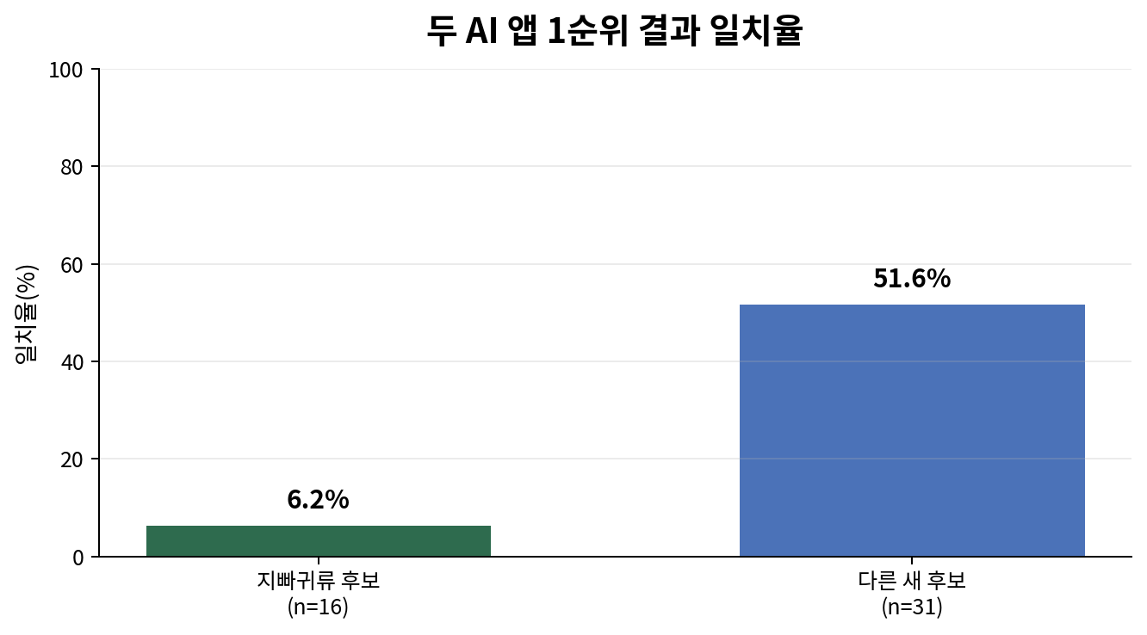
그림 1. 두 AI 앱의 1순위 결과 일치율 비교
지빠귀류 후보 샘플의 일치율은 6.2%로, 다른 새 후보 샘플의 일치율 51.6%보다 훨씬 낮았다. 이 결과는 “지빠귀류에서 AI 앱 결과가 더 자주 달라질 것이다”라는 가설을 뒷받침한다.
6-2. BirdNET이 제시한 후보 새 수도 지빠귀류에서 더 많았다
구분 | 평균 후보 새 수
지빠귀류 후보 샘플 | 2.69마리
다른 새 후보 샘플 | 1.90마리

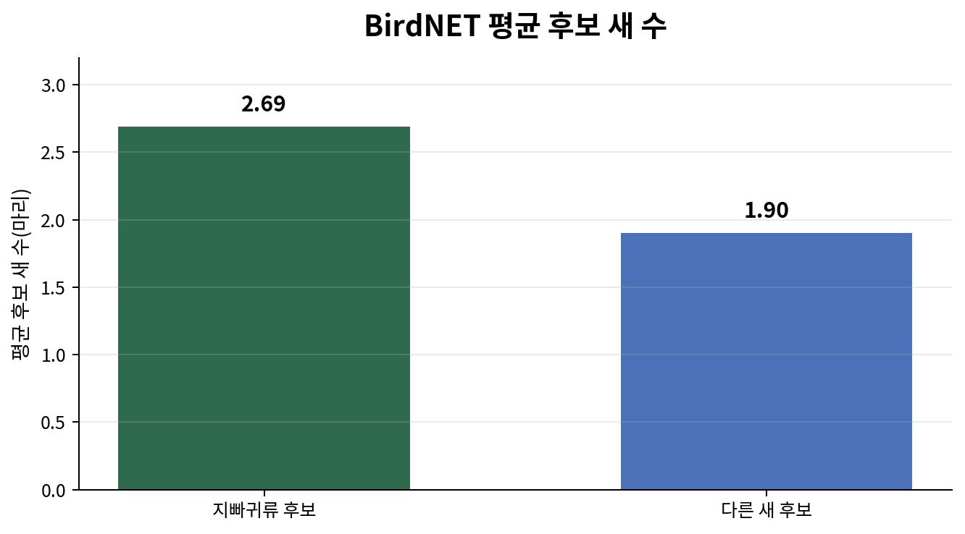
그림 2. BirdNET 평균 후보 새 수 비교
후보 새 수가 많다는 것은 앱이 한 가지 새 이름으로 확신하지 못하고 여러 가능성을 함께 제시했다는 의미로 보았다. 지빠귀류 후보 샘플은 평균 2.69마리, 다른 새 후보 샘플은 평균 1.90마리로 나타났다.
6-3. 그럼 사람은 어떨까? 설문조사를 해봤다
AI 앱끼리도 지빠귀류에서 결과가 많이 달라졌기 때문에, 사람은 지빠귀 소리를 잘 구별할 수 있는지 알아보았다. 설문은 현장 녹음이 아니라 정답을 알고 있는 표준 음원을 사용하였다. A와 B는 모두 지빠귀, C는 직박구리, D는 꾀꼬리 음원으로 구성하였다.
A·B 지빠귀 표준 음원 응답 | 인원 | 비율
같은 새(정답) | 39명 | 30.2%
다른 새(오답) | 80명 | 62.0%
잘 모르겠다 | 10명 | 7.8%
합계 | 129명 | 100.0%

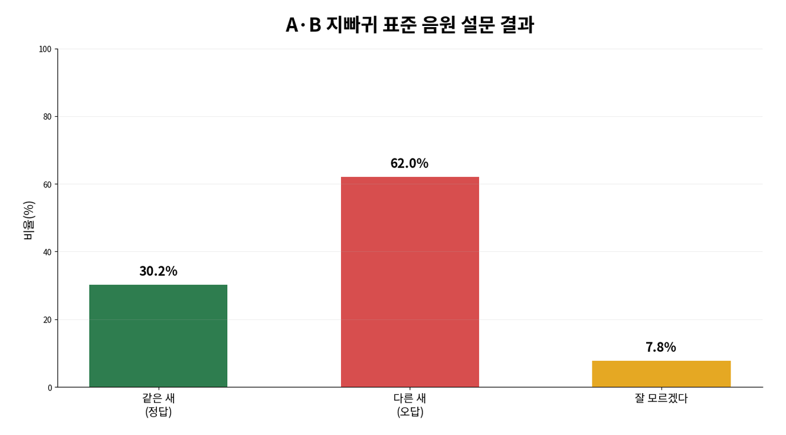
그림 3. 지빠귀 A·B 표준 음원 구별 결과
A와 B는 모두 지빠귀 표준 음원이다. 그런데 정답인 “같은 새”라고 답한 비율은 30.2%였고, “다른 새”라고 답한 비율은 62.0%, “잘 모르겠다”는 7.8%였다. 즉 69.8%는 정답을 맞히지 못했거나 판단을 유보하였다. 이 결과는 지빠귀 소리가 사람에게도 쉽게 구별되지 않을 수 있음을 보여준다.
C·D 직박구리·꾀꼬리 표준 음원 응답 |  | 인원 | 비율
다른 새(정답) | 74명 |  | 57.4%
같은 새(오답) | 31명 |  | 24.0%
잘 모르겠다 | 24명 |  | 18.6%
합계 | 129명 |  | 100.0%

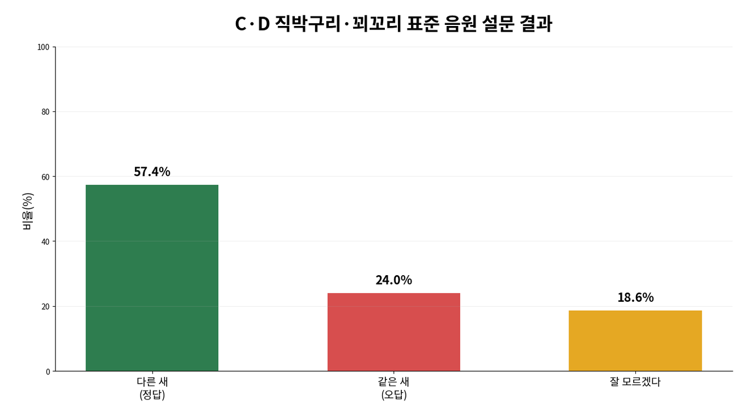
그림 4. 직박구리·꾀꼬리 C·D 표준 음원 구별 결과
C는 직박구리, D는 꾀꼬리 표준 음원으로 서로 다른 새이다. 이 문항에서는 정답인 “다른 새”를 고른 비율이 57.4%였다. 지빠귀 A·B 문항의 정답률 30.2%보다 27.2%p 높아, 지빠귀 소리 판단이 비교 문항보다 더 어려웠다는 것을 보여준다.
문항 | 평균 확신도
지빠귀 A·B | 3.34/5점
직박구리·꾀꼬리 C·D | 3.05/5점

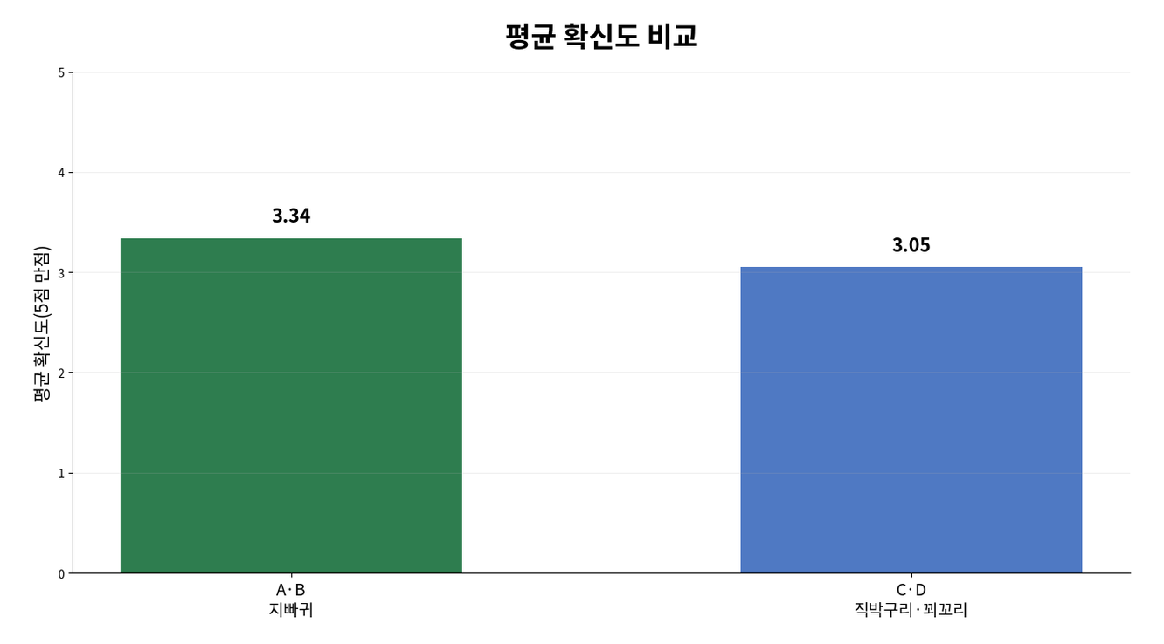
그림 5. 새소리 구별 평균 확신도 비교

6-4. 녹음 환경도 AI 결과에 영향을 주었다
조류 조사에서 위치와 시기를 함께 기록하듯이, 본 탐구에서도 녹음 장소와 날씨에 따라 AI 결과가 달라지는지 살펴보았다.
장소 | 평균 후보 새 수
아파트단지 | 1.40
학교 | 1.67
집 앞 | 2.17
우장산 | 2.50

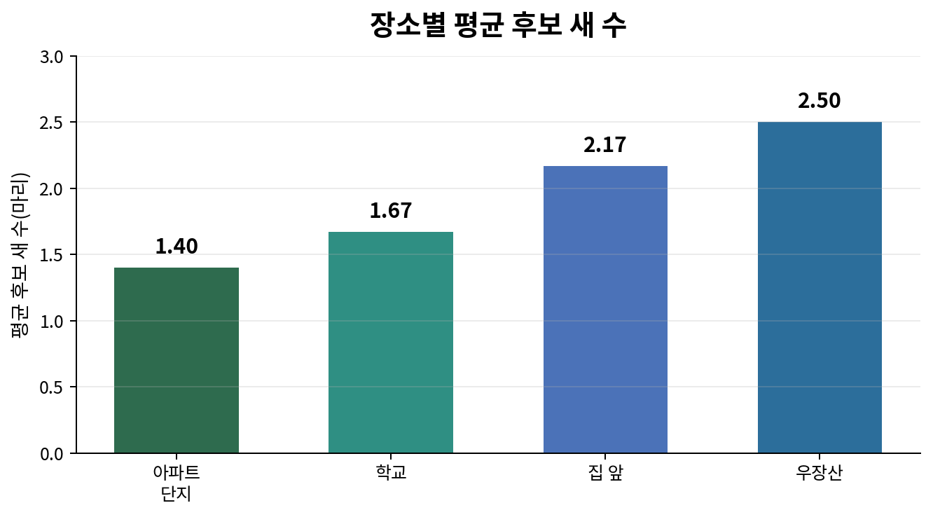
그림 6. 장소별 평균 후보 새 수
날씨 | 평균 후보 새 수
맑음 | 1.73
구름·바람 | 2.43

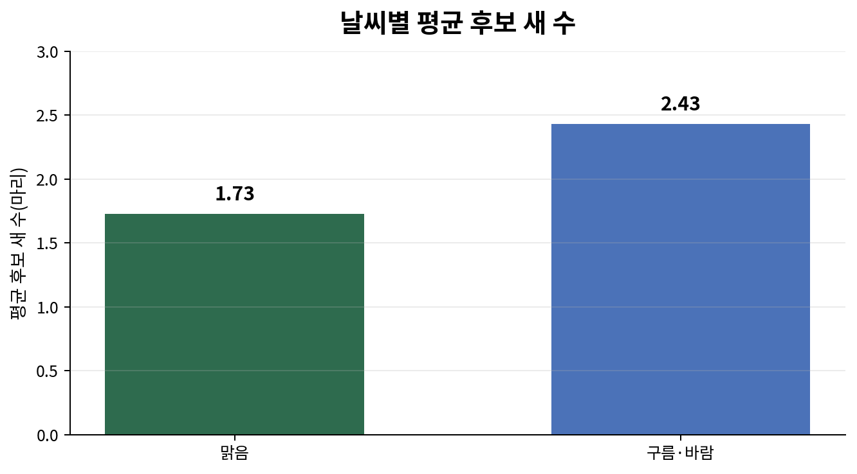
그림 7. 날씨별 평균 후보 새 수
아파트단지는 평균 후보 수가 1.40마리로 가장 낮았고, 우장산은 2.50마리로 가장 높았다. 새가 많은 곳은 관찰하기에는 좋지만, 여러 소리가 겹쳐 AI에게는 더 복잡한 환경이 될 수 있다. 또한 맑은 날보다 구름·바람이 있는 날 후보 수가 많았다.

6-5. AI 앱 인식과 신뢰도
문항 | 인원 | 비율
AI 새소리 앱을 처음 알았다 | 102명 | 79.1%
이미 알고 있었다(들어봄·사용 경험 포함) | 27명 | 20.9%
AI 결과를 신뢰함(매우+어느 정도) | 77명 | 59.7%
잘 모르겠다 | 33명 | 25.6%
별로 믿지 않는다 | 19명 | 14.7%

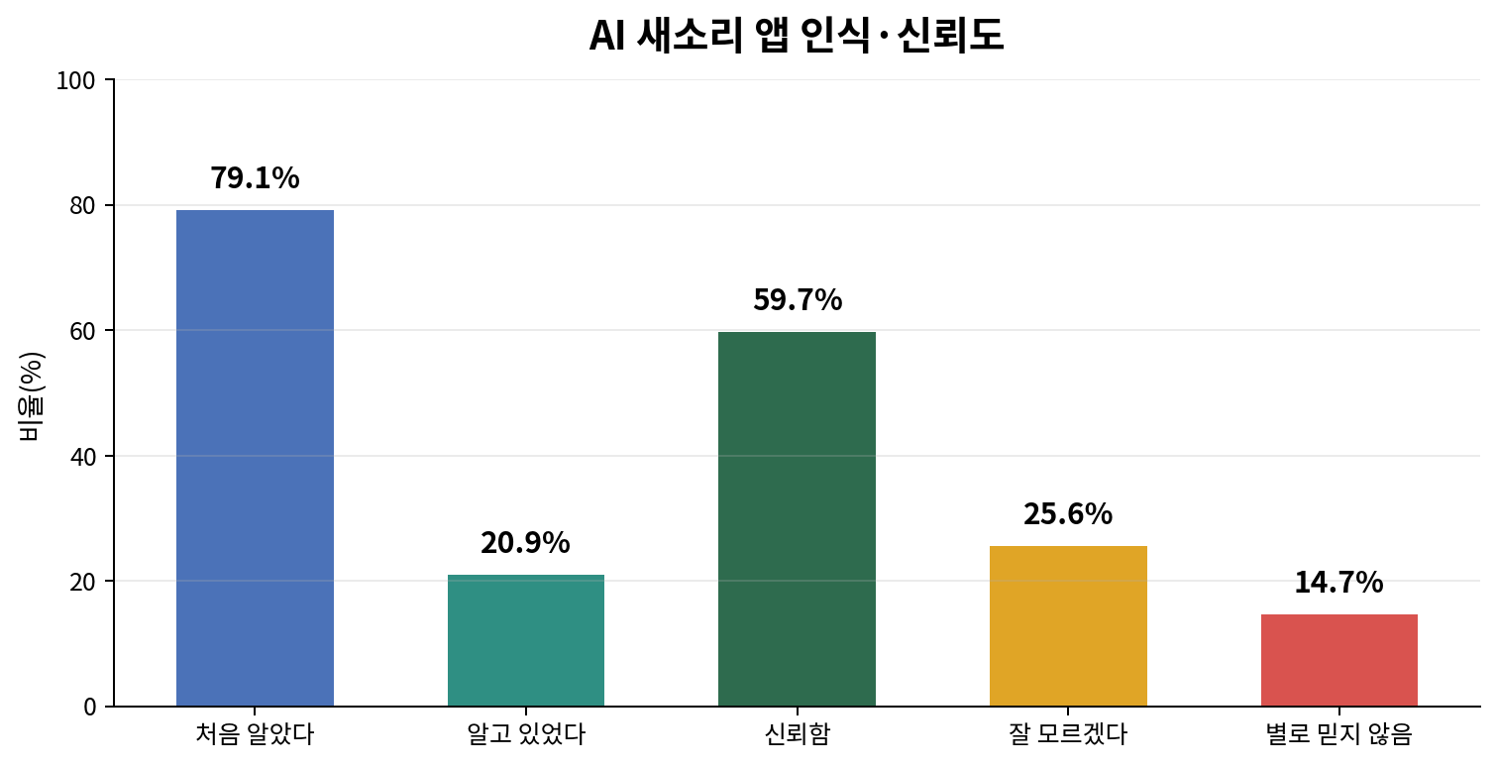
그림 8. AI 새소리 앱 인식과 AI 결과 신뢰도
많은 응답자는 AI 새소리 앱을 처음 알았지만, AI 결과를 어느 정도 신뢰한다는 응답도 59.7%였다. 그러나 이번 탐구에서 두 앱의 결과가 지빠귀류에서 크게 달랐으므로, AI 결과는 참고자료로 활용하는 태도가 필요하다.
7. 사진과 앱을 활용한 보조 확인
직접 녹음한 모든 새소리의 정답을 전문가에게 확인한 것은 아니지만, 가능한 경우에는 사진을 찍어 생김새로 한 번 더 확인하였다. 사진은 새의 크기, 색깔, 부리 모양, 앉아 있던 장소를 살펴보는 데 도움이 되었다. 또한 사진 인식 앱 결과와 도감 자료를 함께 참고하였다.
단, 사진 자료도 완전한 정답 확정 자료는 아니다. 새가 멀리 있거나 흔들려 찍히는 경우가 있고, 사진 인식 앱도 AI이기 때문이다. 그래서 본 탐구에서는 사진을 “정답 판정”이 아니라 “소리 분석 결과를 보조적으로 이해하는 자료”로 사용하였다.
8. 종합 분석
이번 탐구에서 가장 중요한 흐름은 “같은 새소리인데 AI 앱끼리도 결과가 달랐다. 특히 지빠귀류에서 차이가 컸다. 그렇다면 사람은 어떨까?”였다. 이 질문을 따라가면서 앱 비교, 사람 설문, 환경 조건 비교가 서로 연결되었다.
AI 앱 비교 결과, 지빠귀류 후보 샘플의 두 앱 일치율은 6.2%로 매우 낮았다. 이는 지빠귀류가 AI에게 쉬운 소리가 아니라는 것을 보여준다. BirdNET이 제시한 평균 후보 새 수도 지빠귀류에서 더 많았다.
사람 설문 결과는 사람도 새소리 판단에서 완벽하지 않다는 점을 보여주었다. 표준 음원으로 진행했음에도 지빠귀 A·B 문항에서 정답률은 30.2%에 그쳤고, 69.8%는 정답을 맞히지 못했거나 잘 모르겠다고 답했다. 비교용 직박구리·꾀꼬리 C·D 문항의 정답률은 57.4%로 지빠귀보다 27.2%p 높았다. 따라서 설문 결과는 사람도 새소리 판단에서 한계가 있으며, 특히 지빠귀 소리를 더 어려워할 수 있음을 보여준다.
또한 녹음 환경도 중요했다. 우장산처럼 새가 많고 소리가 겹치기 쉬운 장소나 바람이 있는 날에는 AI가 더 많은 후보를 제시하였다. 따라서 AI 새소리 앱을 사용할 때는 새 이름만 보는 것이 아니라 장소, 시기, 날씨, 사진 자료 등을 함께 살펴보아야 한다.
9. 결론
첫째, 두 AI 앱은 같은 새소리에 대해 항상 같은 결과를 내지 않았다. 특히 지빠귀류 후보 샘플에서 일치율이 낮았다.
둘째, 지빠귀류는 종류가 많고 소리가 비슷해 AI가 여러 후보 사이에서 흔들릴 가능성이 크다.
셋째, 사람도 지빠귀 표준 음원을 완벽하게 구별하지 못했다. A와 B가 모두 지빠귀였지만 “같은 새”라고 맞힌 응답은 30.2%에 그쳤다.
넷째, AI 새소리 앱은 편리하지만 결과를 그대로 믿기보다 여러 번 확인하고, 사진·장소·계절·날씨 같은 환경 정보와 함께 참고해야 한다.
10. 한계점과 후속 탐구
한계점 | 내용
정답 확정의 한계 | 전문가가 모든 현장 녹음의 실제 종을 확인한 것이 아니므로 AI 정확도는 계산하지 않았다.
사진 자료의 한계 | 사진을 찍지 못한 샘플도 있고, 사진 인식 앱도 완벽하지 않다.
샘플 수의 한계 | 47개 샘플은 초등학생 개인 탐구로는 의미가 있지만 모든 새소리에 일반화하기에는 제한이 있다.
앱 비교의 한계 | 두 개 앱만 비교했으므로 더 많은 앱과 전문가 확인 자료가 있다면 더 깊은 분석이 가능하다.
설문 표본의 한계 | 응답자가 10대 중심이므로 모든 연령대의 판단으로 일반화하기에는 한계가 있다.

후속 탐구에서는 직접 찍은 사진과 전문가 확인 자료를 더 모아 실제 정답률을 계산해 보고 싶다. 또한 같은 소리를 더 좋은 마이크로 녹음하거나, 계절과 시간대에 따라 AI 결과가 어떻게 달라지는지도 더 조사해 보고 싶다.
11. 배우고 느낀 점
이번 탐구를 하면서 새소리를 그냥 “비슷한 소리”로 듣지 않고, 새마다 사는 곳과 먹이, 습성, 울음소리가 다르다는 것을 더 잘 알게 되었다. 『새들의 밥상』을 읽으며 새의 부리와 먹이, 행동 방식이 서로 연결되어 있다는 점이 인상 깊었는데, 실제로 우리 동네 새소리를 들으며 그 내용을 더 실감할 수 있었다.
처음에는 AI 앱이 알려주는 새 이름을 그대로 믿었지만, 같은 소리도 앱마다 다른 결과가 나오는 것을 보고 AI도 항상 정답을 주는 것은 아니라는 것을 알게 되었다. 특히 지빠귀처럼 비슷한 소리를 내는 새는 AI도 사람도 쉽게 판단하지 못할 수 있다는 점이 흥미로웠다.
앞으로도 BirdNET을 이용해 더 많은 새를 관찰하고 싶다. 그리고 언젠가는 우장산에서 들었던 소쩍새를 직접 눈으로 보고 싶다. 이번 탐구를 통해 새를 좋아하는 마음이 단순한 관심에서 관찰과 기록, 데이터 분석으로 이어질 수 있다는 것을 배웠다.
12. 참고 자료
• BirdNET 공식 사이트, https://birdnet.cornell.edu/ (딥러닝 기반 새소리 인식, 위치·날짜 정보 활용, 분석 방식 참고)
• Apple App Store, “Bird Call Identifier AI Sound / Bird Identifier by Sound AI ID” 앱 소개 페이지, https://apps.apple.com/kr/app/bird-call-identifier-ai-sound/id6748877268 (오디오·사진 기반 AI 식별 기능 참고)
• 국립생물자원관 한반도의 생물다양성, https://species.nibr.go.kr (조류 종 정보 확인 참고)
• 국립생태원 전국자연환경조사 조류 자료, 공공데이터포털 (조류 조사에서 위치·시기·환경 정보를 함께 기록한다는 점 참고)
• Xeno-canto 세계 새소리 아카이브, https://xeno-canto.org (설문용 표준 새소리 음원 참고)
• 『새들의 밥상』 (독서 활동 및 탐구 동기 자료)
• 직접 수집 자료: 2026년 5~6월 우장산·집 근처·등굣길 새소리 녹음 47개, 설문 응답 129명

